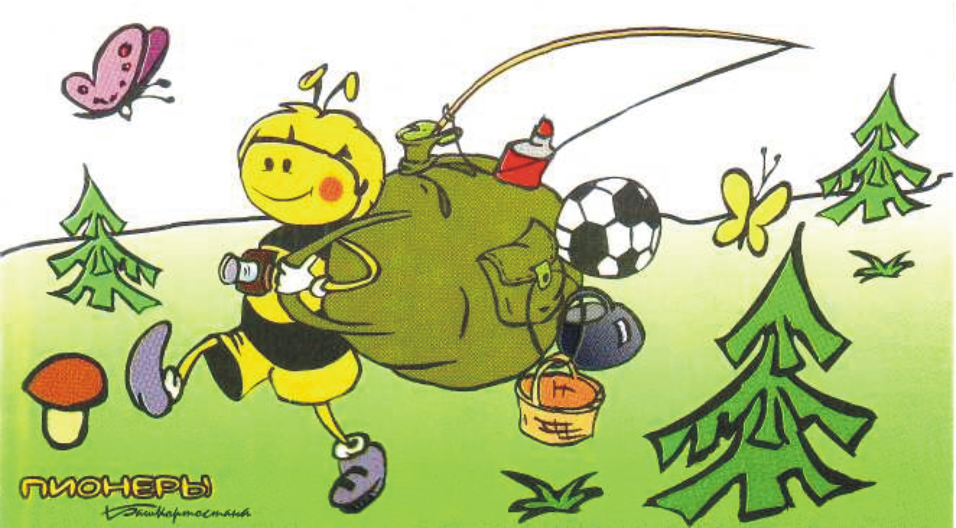 «Игра не пустая забава.
Она необходима для счастья детей,
для их здоровья и правильного развития.»

В обыденной жизни со словом «игра» люди связывают что-то несерьезное, развлекательное. Однако о значении игры для своевременного и полноценного развития дошкольника свидетельствует тот факт, что организация Объединенных наций провозгласила игру неотъемлемым правом ребенка.
Результаты специальных исследований ученых всего мира свидетельствуют о том, что недостаток игры наносит невосполнимый ущерб развитию детей в целом и отрицательно сказывается на их готовности к школе. Это связано с тем, что в игре малыш сам определяет замысел и воплощает его в сюжете, по своему усмотрению вносит коррективы в игровые планы. А это влияет на умственное и эмоционально-волевое развитие ребенка, формирование инициативности и самостоятельности.
Вопросы организации игровой деятельности дошкольников и подготовки воспитателей к педагогическому руководству игрой всегда занимали ведущее место в работе РМО педагогов ДОУ Ковровского района, и в течение последних пяти лет проблема игры вышла на передний план и оказалась предметом серьезного обсуждения в среде педагогов района.
В воспитании и развитии ребенка-дошкольника ведущая роль принадлежит игре. Это утверждение давно стало аксиомой для педагогов дошкольных учреждений. Спросите любого воспитателя, и большинство ответит, что в игре ребенок осваивает действительность, получает определенные знания и навыки. Педагог назовет множество задач, решаемых с помощью игры.
Но в последние годы игра в д/с стала носить прикладной, обучающий характер, постепенно утрачивая свою значимость как вид творческой деятельности. И этому есть несколько причин.
Во-первых, игра стала средством обучения.
Во-вторых, большинство современных семей имеют по одному ребенку, что не способствует передаче игрового опыта от поколения к поколению – с одной стороны и развитию коммуникабельности дошкольника – с другой.
В-третьих, в настоящее время практически исчезли игрушки, дающие простор детскому воображению. Строгое зонирование игрового пространства групповых комнат лишает ребенка свободного появления творческих способностей.
В-четвертых, существенной причиной является неумение педагогов играть вместе с ребенком.
И, наконец, в-пятых, снижение интереса к творческой игре у детей объясняется стремлением педагогов выполнить «социальный заказ» родителей, в результате чего больше времени уделяется обучению, а не самостоятельной творческой игре, проецирующей дальнейшую успешность ребенка в жизни.

Проведенный мониторинг по теме «Игровая деятельность дошкольников» показал, что у детей отсутствует игровой опыт и умение развивать игровой сюжет. К этому следует добавить позицию родителей, которые считают игру ненужным, пустым времяпрепровождением и стараются начать обучение своих ребятишек как можно раньше. Также мониторинг позволил выявить основные трудности, препятствующие эффективному развитию игровой деятельности детей дошкольного возраста:
- недостаточная компетентность педагогов в руководстве игрой детей разного возраста;
- отсутствие у педагогов личной заинтересованности в развитии игры, слабая педагогическая мотивация;
- неумение педагогов использовать игровые ситуации для решения воспитательных задач;
- подмена воспитательно-развивающих целей игры учебно-образовательными.
По итогам диагностики на основе «Экспресс-анализа и оценки детской деятельности» под редакцией О.А.Сафоновой на тот период лишь у 9% дошкольников развитие игровой деятельности было на высоком уровне, у 42% на среднем и у 49% на низком. Проанализировав все результаты были намечены основные цели, задачи и направления методической работы с педагогами дошкольных образовательных учреждений района по проблеме развития игровой деятельности .

«Воспитатель должен следить
за тем, во что играют дети,
заботиться о том, чтобы в играх
дети подражали только хорошему.»

В детском саду с детьми может и должен играть воспитатель.
В течение последних лет для педагогов ДОУ проводились теоретические и практические занятия. Это - семинары-практикумы, консультации для заведующих, старших воспитателей, воспитателей по проблемам игровой деятельности, такие как «Современные подходы к руководству игрой», «Планирование и руководство сюжетно-ролевыми играми», «Научим родителей играть с детьми» и др. Это и организация выставок, конкурсов, тематика которых очень разнообразна, с работой таких выставок тесно связаны семинары-практикумы.
Большое внимание методическая служба района уделяет вопросу преемственности в воспитании и обучении в детском саду и в школе. Так на совместном семинаре воспитателей, учителей начальных классов и психологов «Психолого – педагогическая готовность дошкольников к обучению в школе. Совместная деятельность воспитателей ДОУ, учителей начальных классов и психологов» педагоги заострили внимание на проблеме адаптации дошкольников к школе и роли игры и игровых приемов в решении этой проблемы.
При организации и проведении мероприятий широко используются методы, активизирующие деятельность педагогов: мастер-классы, практические упражнения, решение проблемных ситуаций, деловые игры. Так, на семинаре-

практикуме для воспитателей и тематической выставке «Современные подходы к организации игровой деятельности детей дошкольного возраста» прошел мастер-класс, где были продемонстрированы способности создания игрушек и декораций из вполне доступных материалов: бумаги, картона, ткани, ниток и т.д. Передача практического опыта позволяет педагогам освоить новые, незнакомые технологии, поверить в собственные способности и возможность своими руками обогатить игровую среду детского учреждения.
Для воспитателей были разработаны методические рекомендации по организации сюжетно-ролевой игры и руководству ею на всех возрастных этапах, для руководителей методические рекомендации по анализу и контролю игровой деятельности.
В детских садах района для игры создаются специальные условия, особая предметно-игровая среда. За 3 года в 10 дошкольных образовательных учреждениях (45,5%) произведен капитальный ремонт, отремонтировано 14 групп в 9 ДОУ. Все отремонтированные помещения полностью оборудованы в соответствии с санитарно-гигиеническими, эстетическими и педагогическими нормами и правилами.
По мнению С.Л.Новоселовой, грамотно организованная среда дает возможность неформально построить педагогический процесс, избежать монотонности, рутины, помогает ребенку быть постоянно занятым полезным и интересным делом. Исходное требование к предметной среде, выдвигаемое автором, - ее развивающий характер. Она должна объективно создавать условия для творческой деятельности каждого ребенка, служить целям его психического и физического развития, обеспечивать зону ближайшего развития.
Не вызывает сомнения, что правильно организованная предметная среда выступает мощным стимулом развития ребенка. И не случайно при проведении аккредитации ДОУ этому уделяется повышенное внимание.
Один из аккредитационных показателей ДОУ – умение сотрудников реализовывать индивидуальный подход к организации игр детей, способствовать развитию у них разных видов игр и т.п. В ДОУ должны быть созданы условия, способствующие развитию различных видов деятельности детей, что обеспечивается наличием соответствующих игрушек и материалов. Следует отметить, что данные требования могут быть реализованы в полной мере при наличии в арсенале ДОУ достаточного количества качественных в психолого-педагогическом отношении игр и игрушек.
Эта тема регулярно включается в годовой план работы районного РМО педагогов ДОУ: «Создание условий для организации различных видов игр», «Роль предметно – развивающей среды ДОУ в организации игровой деятельности дошкольников», «Образовательная среда дошкольного образовательного учреждения» и т.д., разработаны методические рекомендации.

«Игра – вещь полезная,
игра со взрослыми – вещь очень полезная,
игра с родителями – вещь особо полезная!»

Важно отметить, что игра не возникает сама по себе. Кто-то должен открыть для ребенка мир игры, заинтересовать его им. Первый игровой опыт малыш приобретает в семье. Даже если там нет старших и младших братьев или сестер, родители вынуждены так или иначе играть с ребенком в раннем детстве, хотя бы для того, чтобы его занять! Да, они не владеют достижениями современной науки, но знают и любят своего малыша и могут создать в семье интимно-индивидуальные условия для игровой деятельности с учетом интересов и желаний своего ребенка. Анкетирование родителей свидетельствует о том, что большинство из них искренне готовы участвовать в играх своих детей, но не знают, как это делать, потому что их никогда этому не учили. Наши наблюдения показали, что и без специального обучения, на основе консультаций воспитателей и вовлечения их в совместную с детьми деятельность, родители при желании могут блестяще справиться с этой задачей.
Привлекаем родителей к участию в районных конкурсах «Вторая жизнь куклы», «Мир моего ребенка», «Мир увлечений моей семьи», игры-путешествия по сказкам, где они совместно с детьми изготавливают игрушки, театральные костюмы, семейный герб, рассказывают о своих семейных увлечениях, о достижениях своего ребенка.
Дважды в год во всех ДОУ района мы проводим Дни открытых дверей (ноябрь и март), что позволяет сделать ДОУ более открытыми, привлечь внимание родителей к проблеме игры, выявить творческих педагогов.
В декабре 2008 года на основе разработанного Положения была проведена тематическая неделя «Игра и игрушки». Во всех ДОУ были составлены планы проведения недели «Игра и игрушки», в которые были включены мероприятия по оказанию помощи педагогам и разнообразные, интересные и полезные детям и их родителям виды игровой деятельности. «Неделя игры» внесла разнообразие в деятельность детских садов, обогатила игровой опыт детей, сделала пребывание дошкольника в саду праздничным, радостным, эмоционально-комфортным, а участников воспитательного процесса – единомышленниками. Для педагогов «Неделя игры» стала настоящей школой мастерства, где раскрылись их творческие способности и талант воспитателей. Активно использовались для игр бассейны, музыкальные и физкультурные залы, где проводились игры на воде, подвижные и музыкальные игры и праздники. Организовывались коррекционные игры. Многим дошкольным учреждениям удалось привлечь родителей к активному участию в конкурсах, выставках, играх, аттракционах, обсуждениях вопросов создания условий для развития игры, работе семейных клубов.
Итоги проведенной недели педагоги предоставили в форме творческих отчетов. В марте на семинаре «Современные подходы к организации игровой деятельности детей дошкольного возраста» воспитатели обменялись секретами своего мастерства с коллегами района.

По итогам работы за 5 лет в 2009-2010 учебном году планируем провести районную конференцию «Игра и ее значение в развитии ребенка», на которой педагоги района поделятся опытом работы по данной теме, в том числе и участники областного конкурса «Пчелка-2009» (7 ДОУ), проведут мастер-классы, будут организованы выставки и конкурсы.
По результатам анкетирования педагогов ДОУ воспитатели стали более серьезно относиться к созданию предметно-развивающей среды в группах, созданию условий для различных видов игровой деятельности, строить учебно-воспитательный процесс через игру.
По итогам 2007-2008 учебного года уровень овладения игрой повысился: 25% -высокий, 45% - средний, 30% - низкий.
Таким образом, еще раз убеждаемся в том, что игра – игра – дело серьезное, игра – ведущая деятельность дошкольника. Эти утверждения давно уже приняты за аксиому. Никто с ними не спорит.

